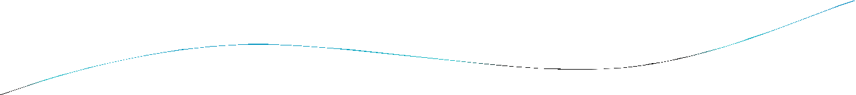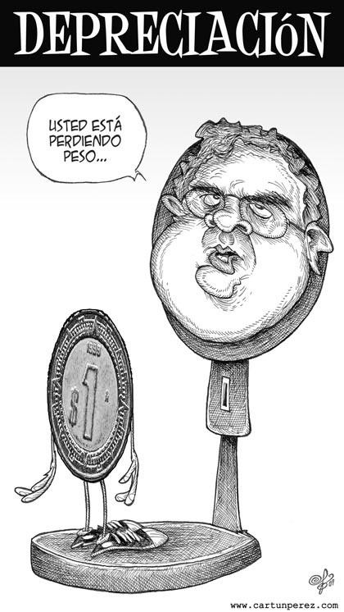

UNIDAD DE COMPETENCIA VI

Depreciación
    - Propósito:
 Genera la información económica útil para la toma de decisiones a través de la determinación de los costos de capital, de operación y utilitarios mediante el control adecuado de los elementos de la empresa

1

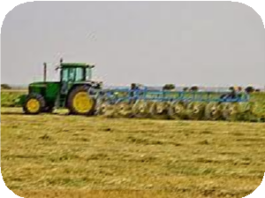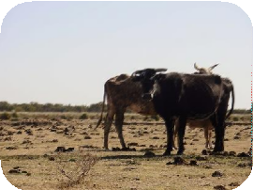

Las empresas para funcionar requieren de diversos tipos de activos

Algunos de ellos pierden valor por su edad, uso u obsolescencia
    - por lo que se deberán valuar para efectos de control a su costo original menos su depreciación

  - Ejemplos de activos que se deprecian:
    - Maquinaria
    - Edificios
    - Cercas
    - Ganado pie de cría, etc.

2

- 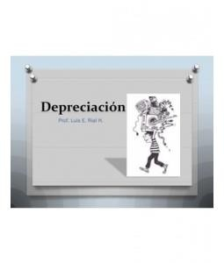Al transcurrir el tiempo el valor del bien habrá de reducirse en
una cantidad equivalente a la depreciación de tal año

Por lo tanto, el valor en el actual periodo de tiempo es igual al costo original menos su depreciación acumulada total desde la fecha de compra hasta la fecha del inventario

“A este valor se le denomina valor en libros del bien que se trate”

3

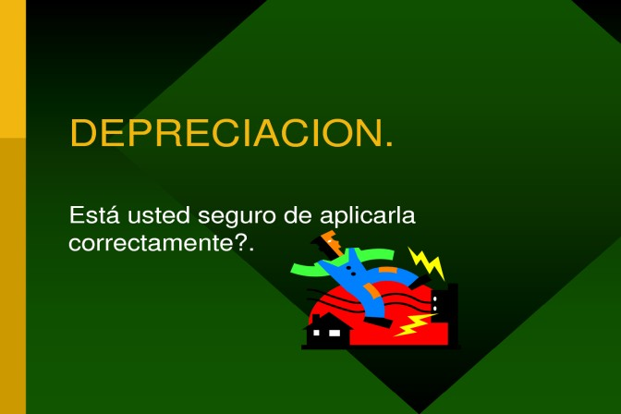La depreciación constituye un gasto del negocio y puede considerársele como tal desde dos puntos de vista:

Por una parte representa la pérdida de valor puesto que el bien se utiliza en el negocio para generar ingresos
- Representa el procedimiento contable para repartir el costo original a través de la vida útil del bien

 No se considera apropiado deducir el precio total de compra en un periodo, ya que el bien habrá de utilizarse para generar ingresos por muchos años

4

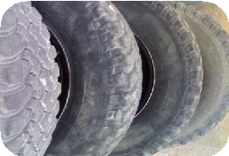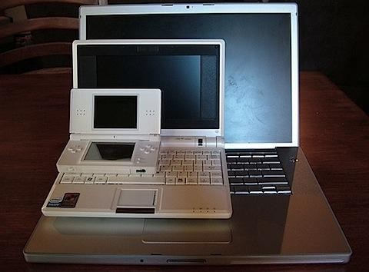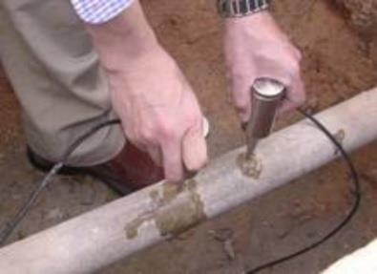

Vida útil.- representa la cantidad de años que se espera un
bien haya de utilizarse en el negocio
- Valor de desecho.- también conocido como valor terminal, representa el valor del bien al concluir su vida útil asignada

El valor de desecho podrá llegar a cero si se conserva hasta que este totalmente desgastado y no habría de tener valor de desecho o rescate a tal fecha
    - Un valor positivo deberá asignarse a un bien si habrá de tener algún valor como desecho o si habrá de venderse antes de que este totalmente desgastado

5

- Método de línea recta:

Se calcula con base a la siguiente ecuación:

Depreciación anual = ( Costo - Valor de desecho ) X R
  - Donde:
    - R = Representa una tasa o porcentaje anual de depreciación que puede determinarse dividiendo el 100% entre la vida útil ( 100% / vida útil )

- O bien:

Costo - Valor de desecho

Depreciación anual = -------------------------------------
Vida útil

6

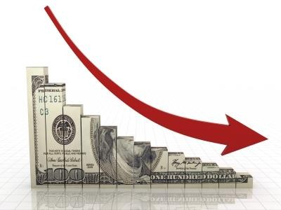
Ejemplo:
 Se compra una máquina con un costo de 10,000.00 y se le ha estimado un valor de
desecho de 2,000.00 y 10 años de vida útil

Utilizando la primera formula:
10,000.00 - 2,000.00
Depreciación anual = ---------------------------- = 800.00 → Depreciación anual.
10

Utilizando la segunda formula:
D.A. = (10,000.00 - 2,000.000) 10 = 800.00 → Depreciación anual.

7

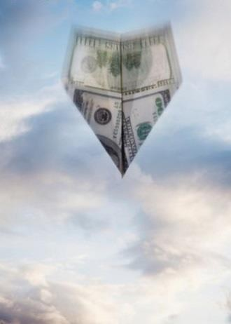

Método de dobles saldos decrecientes. Por doble se habrá de entender que habremos de utilizar una tasa de depreciación que sea el doble o dos veces la tasa que se aplicaría conforme el método de depreciación de línea recta

La depreciación anual se calcula con base a la siguiente ecuación:

Depreciación anual = (Valor en libros al principio del año) X R

 Donde “R” Habrá de ser el doble de la tasa o porcentaje de depreciación aplicado conforme al método de línea recta

8

La tasa o porcentaje de depreciación permanece constante en cada año, pero habrá de multiplicarse por el valor en libros el cual disminuye cada año por una cantidad equivalente al año anterior
Ejemplo:
 Con base en el ejemplo anterior la tasa de dobles saldos decrecientes seria de dos veces 10% o sea 20% y la depreciación anual habría de calcularse de la siguiente manera:

Año 1: | 10,000.00 | X | 20% | = | 2,000.00
Año 2 | 8,000.00 | X | 20% | = | 1,600.00
Año 3 | 6,400.00 | X | 20% | = | 1,280.00
. . . .
. . . .
. . . .
Año 7 | 2,622.00 | X | 20% | = | 524.00
Año 8 | 2,098.00 | X | 20% | = | 420.00

9

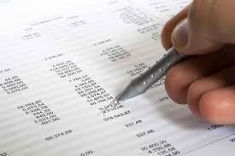

Este ejemplo no es muy común ya que el método de depreciación de dobles saldos con mucha frecuencia dará como resultado que el total depreciable se lleve a gastos antes de que termine la vida útil, debiendo suspenderse los cargos por depreciación cuando el valor en libros coincida con el valor de desecho.

10

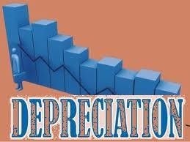

Comparación de los métodos:

El método de depreciación no habrá de modificar el total de depreciación que se habrá de considerar a través de la vida útil
  - Los métodos de depreciación afectan tan sólo el patrón o
distribución de depreciación a través del tiempo
  - La decisión respecto a que método utilizar depende del tipo de activo de que se trate, el uso que se haya de hacer del valor en libros resultante y las condiciones de impuesto sobre la renta

Ejemplo:

Automóviles, tractores y maquinaria motorizada →
Doble saldos decrecientes
    - Cercas y edificios → Línea recta


11

Verificación del aprendizaje:

Forma de evaluación:
- Exposición por equipo de trabajo
  - Elaboración y presentación de casos específicos de depreciación con
base a los distintos tipos de activos de la empresa
- Discusión y análisis a través de solución de problemas
  - Coevaluación
  - Criterios de desempeño
- Suficiencia de la información
- Apoyos audiovisuales utilizados en la exposición
  - Productos
    - Cedula de depreciación de activos de la empresa
  - Herramienta de calificación
- Rubrica
  - Nivel de logro

- Competencia Lograda
Competencia en proceso
12

- Bibliografía consultada

  - AGUILAR V. et al. 1984. Administración Agropecuaria, Ed. LIMUSA
  - AGUILAR V., A. et al. 1983. Aspectos Económicos y Administrativos de la Empresa Agropecuaria, Ed. LIMUSA
  - FRED R., DAVID. 2008. Conceptos de Administración Estratégica. Ed. Pearson
  - HERNÁNDEZ HERNÁNDEZ, A. 2006. Problemario de Matemáticas Financieras. Ed.
Thomson
  - HERNÁNDEZ, S. 1994. Introducción a la Administración. Un enfoque teórico práctico. Ed. Mc Graw Hill
  - KAY DPRIETO LLORENTE, A. 2007. Principios de Contabilidad. Ed. LIMUSA
  - KOONTZ, H. y WEIHRICH, H. 2004. Administración. Una perspectiva global. Ed.
Mc Graw Hill.
  - Montesinos, V., 2016, Fundamentos de contabilidad financiera. Ediciones Pirámide.
  - Montaño, J. L. A., Cardoso, S. M. J., & Albert, I. R., 2016, Introducción a la contabilidad financiera. Ediciones Pirámide.
  - RAMÍREZ PADILLA, D. 2005. Contabilidad administrativa. Ed. Mc Graw Hill
  - REYES PONCE, A. 1990. Administración de Empresas, Ed. LIMUSA.
  - ROBBINS, S Y Couter, M. 2005. Administración. Ed. Pearson.
  - RONALD. 1993. Administración Agrícola y Ganadera, Ed. CECSA
  - http://www.google.com.mx/, imágenes, 2016
13

